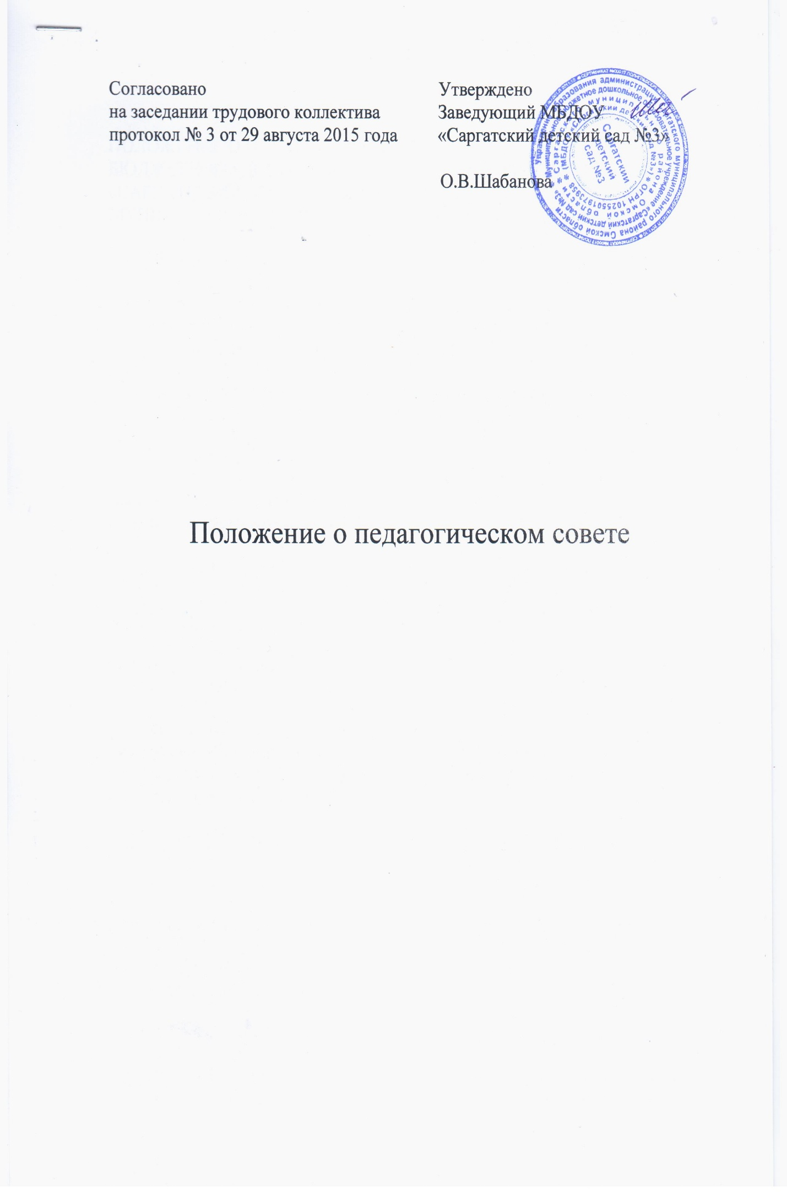

ПОЛОЖЕНИЕ О ПЕДАГОГИЧЕСКОМ СОВЕТЕ МУНИЦИПАЛЬНОГО БЮДЖЕТНОГО ДОШКОЛЬНОГО ОБРАЗОВАТЕЛЬНОГО УЧРЕЖДЕНИЯ. «САРГАТСКИЙ ДЕТСКИЙ САД №3» САРГАТСКОГО МУНИЦИПАЛЬНОГО РАЙОНА ОМСКОЙ ОБЛАСТИ

1.0БЩИЕ ПОЛОЖЕНИЯ

1.1.Педагогический совет является постоянно действующим органом управления образовательного учреждения (форма самоуправления) для рассмотрения основных вопросов организации образовательного процесса.

- Педагогический совет создается во в учреждениях, где работают более трех педагогов.

1.2.В состав педагогического совета входят: заведующий детского сада, воспитатели, медсестра, председатель родительского комитета и председатель учредителей.

1.3.Педагогический совет действует на основании Закона РФ « Об образовании», Типового положения об общеобразовательном учреждении, нормативных правовых документов в области образования, Устава общеобразовательного учреждения, настоящего положения.

l.4.Решения педагогического совета являются рекомендательными. для коллектива. образовательного учреждения. Решения педагогического совета, утвержденные приказом образовательного учреждения, являются обязательными для исполнения.

2.ЗАДАЧИ И ФУНКЦИИ ПЕДАГОГИЧЕСКОГО СОВЕТА

2.1.главными задачами. педагогического совета являются:

\*реализация государственной политики в области образования;

\*ориентация деятельности педагогического коллектива учреждения на совершенствование образовательного процесса;

\*разработка содержания работы по общей методической теме детского сада;

\*ознакомление и внедрение в практическую деятельность педагогических работников достижений педагогической науки и передового педагогического опыта;

2.2.Педагогический совет осуществляет следующие функции:

\*обсуждает и утверждает планы работы образовательного учреждения;

\*заслушивает информацию и отчеты педагогических работников учреждения, сообщения о проверке соблюдения санитарно-гигиенического режима образовательного учреждения, об охране труда, здоровье и жизни воспитанников и др. вопросы образовательной деятельности детского сада;

3.Права и ответственность педагогического совета.

3.1.Педагогический совет имеет право:

\*создавать временные творческие объединения с приглашением специалистов различного профиля - консультантов для выработки рекомендаций с последующим рассмотрением их на педагогическом совете;

\*принимать окончательное решение по спорным вопросам, входящим в его компетенцию;

\* принимать, утверждать положения (локальные акты) с компетенцией, относящейся к объединениям по профессии;

\*в необходимых случаях на заседания педагогического совета образовательного учреждения могут приглашаться представители общественных организаций, учреждений, взаимодействующих с данным по вопросам образования, представители учреждений, участвующих в финансировании данного и др. Необходимость их приглашения определяется председателем педагогического совета, учредителем (если данное положение оговорено в договоре между учредителем и образовательным учреждением). Лица, приглашенные на заседание педагогического совета, пользуются правом совещательного голоса; 3.2.ПедагогическиЙ совет ответственен за:

\*выполнение плана работы;

\*соответствие принятых решений законодательству РФ об образовании, о защите прав детства;

\*утверждение образовательных программ, имеющих экспертное заключение;

\*принятие конкретных решений по каждому рассматриваемому вопросу, с указанием ответственных лиц и сроков исполнения решений.

4.0РГАНИЗАЦИЯ ДЕЯТЕЛЬНОСТИ ПЕДАГОГИЧЕСКОГО СОВЕТА.

4.1. Педагогический совет избирает из своего состава секретаря совета. Секретарь педсовета работает на общественных началах.

4.2. .Педагогический совет работает по плану, являющемуся составной частью плана работы детского сада.

4.3.Заседания педагогического совета созываются, как правило, один раз в квартал, в соответствии с планом работы детского сада.

4.4. При равном количестве голосов решающим является голос председателя педагогического совета.

4.5.0рганизацию выполнения решений педагогического совета осуществляет заведующий детского сада и ответственные лица, указанные в решении. Результаты этой работы сообщаются членам педагогического совета на последующих его заседаниях.

4.6. Заведующий детского сада в случае несогласия с решением педагогического совета приостанавливает выполнение решения, извещает об этом учредителей учреждения, которые в трехдневный срок при участии заинтересованных сторон обязаны рассмотреть такое заявление, ознакомиться с мотивированным мнением большинства педагогического совета и вынести окончательное решение по спорному вопросу.

5.ДОКУМЕНТАЦИЯ ПЕДАГОГИЧЕСКОГО СОВЕТА

5.1.Заседания педагогического совета оформляются протокольно. В книге протоколов фиксируется ход обсуждения вопросов, выносимых на педагогический совет, предложения и замечания членов педсовета. Протоколы подписываются председателем и секретарем педагогического совета.

5.2.Нумерация протоколов ведется от начала года.

5.3 .Книга протоколов педагогического совета образовательного учреждения входит в номенклатуру дел, хранится постоянно в учреждении и передается по акту.

5.4.Книга протоколов педагогического совета пронумеровывается постранично, прошнypовывается, скрепляется подписью заведующего детского сада.

Данное положение принимается на совете трудового коллектива